1. Legen Sie unter phpMyAdmin die DB **Mitarbeiterverwaltung** an[1]:

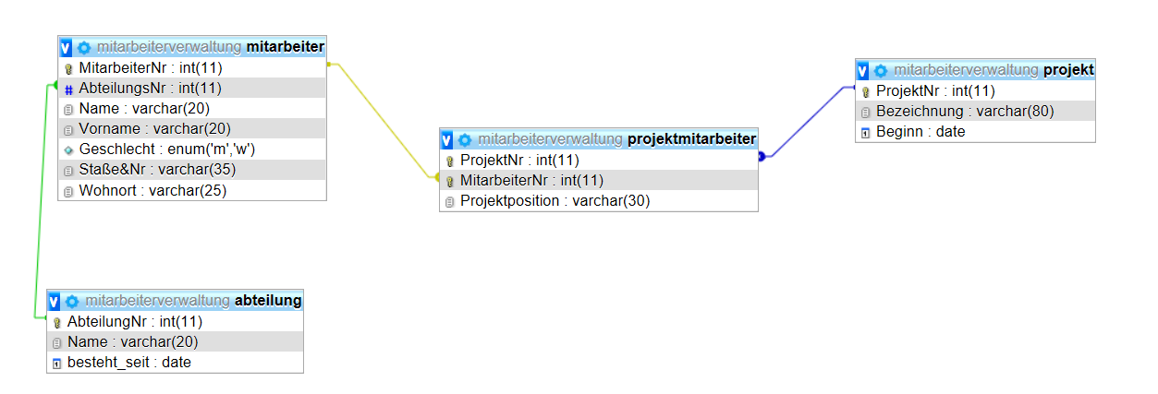

1. **Erstellen Sie folgende einfachen Abfragen:**
   1. Zeige alle Mitarbeiter mit ihrem Vor- und Nachnamen sowie dem Geschlecht an. Sortiere die Anzeige aufsteigend nach dem Geschlecht und dem Nachnamen.

SELECT Vorname, Name, Geschlecht

FROM `mitarbeiter`

ORDER BY Geschlecht, Name;

* 1. Welche Mitarbeiterinnen stammen aus Bad Camberg?

SELECT *

FROM `mitarbeiter`

WHERE Wohnort LIKE "Bad Camberg";

* 1. Welche Mitarbeiter arbeiten bei uns, deren Nachname mit einem M beginnt?

SELECT *

FROM `mitarbeiter`

WHERE Name LIKE "M%";

* 1. Welche Abteilungen wurden im Jahr 2012 gegründet? Nutze die Funktion YEAR(*Attribut*) zum Lösen der Abfrage.

SELECT *

FROM `abteilung`

WHERE YEAR(besteht_seit) = 2012;

* 1. Welche Abteilung besteht am längsten? Zeige den Abteilungsnamen an sowie „besteht_seit“ an.
  2. Wie lange ist es seit heute her, dass die Abteilungen gegründet wurden? Zeige den Namen und die Dauer in Tagen an!
  3. Zeige unter Zuhilfenahme der Funktion DAYNAME(date) an welchem Wochentag die Abteilungen gegründet wurden.
  4. Wie viele Mitarbeiter/Innen (gesamte Anzahl) sind bei uns im Unternehmen tätig?

1. **Erstellen Sie die folgenden einfachen Abfragen mit Hilfe von Gruppierungen:**
2. Wie viele männliche, wie viele weibliche „Mitarbeiter“ sind bei uns im Unternehmen tätig?
3. Wie viele Mitarbeiter beschäftigen wir je Wohnort?
4. Wie viele weibliche bzw. männliche Mitarbeiter beschäftigen wir je Wohnort?

(Hinweis: Gruppieren nach zwei Attributen nötig!)

1. **Importdatei:** mitarbeiterverwaltung.sql